**Indicazioni all’uso del software**

Il sistema memorizza i dati che vengono salvati all'interno di un database disponibile online, infatti come pre-requisito per il funzionamento del sistema, bisogna essere opportunamente collegati alla rete.

Nel caso in cui il sistema non è collegato alla rete, all'avvio apparirà una finestra di errore in quanto il sistema prima dell'avvio, necessita di caricare i dati dal database, per avere una corrispondenza dei dati con l’ultimo avvio del programma.

**SCHERMATA LOGIN:**

All'avvio, l'applicativo si presenta con un'interfaccia di accesso al sistema, dove, l'impiegato dovrà inserire il proprio codice identificativo; I codici identificativi usati come campione per poter testare il sistema sono [1234, 4321, 9876].

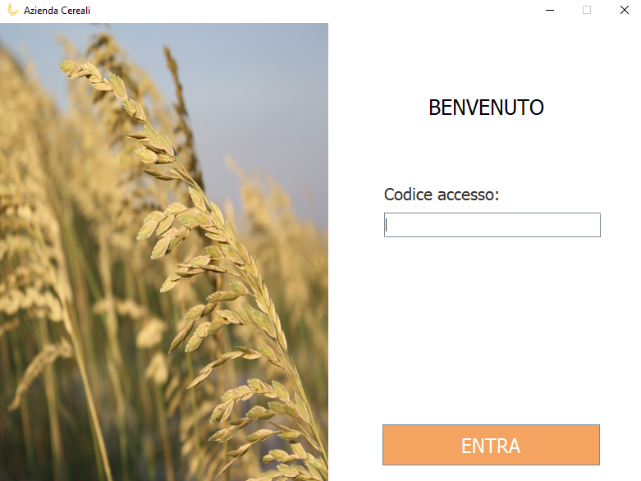

**SCHERMATA IMPIEGATO:**

Una volta effettuato l'accesso, l'impiegato visualizzerà una schermata personale dove potrà scegliere tra le due funzionalità offerte dal sistema:

* Inserire vendita;
* Visualizzare vendite;

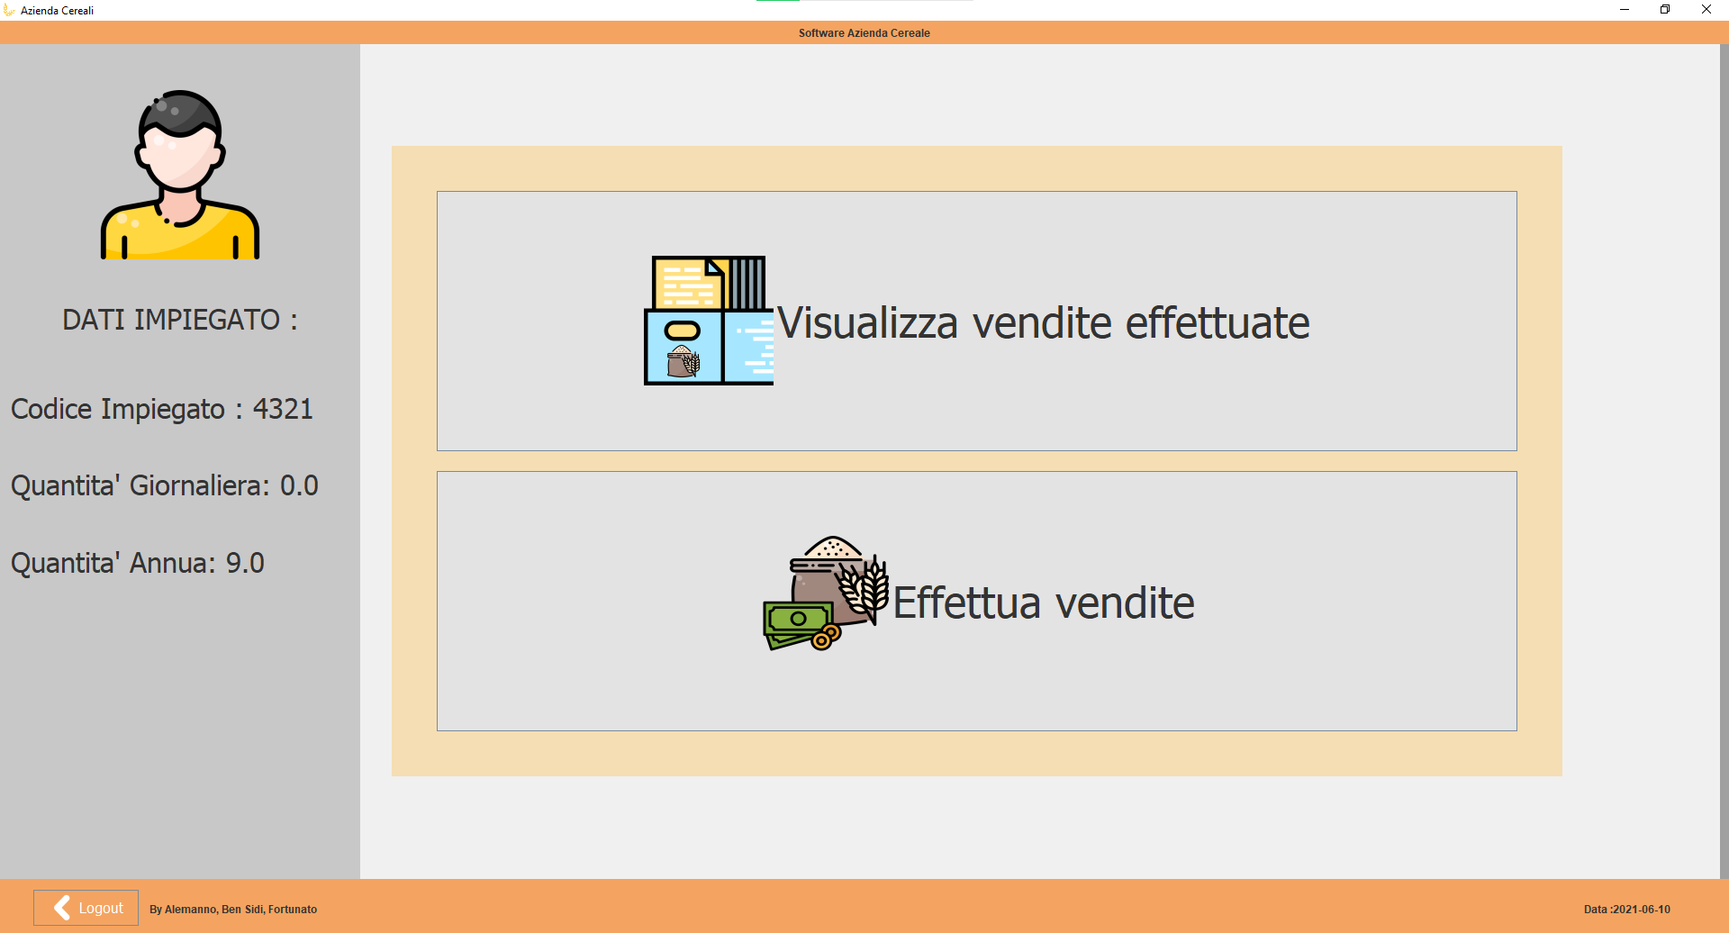

La schermata dell’impiegato, presenta anche un pannello laterale, contenente informazioni generiche riguardanti l’impiegato:

* Codice impiegato;
* Quantità giornaliera;
* Quantità Annua.

**SCHERMATA EFFETTUA VENDITA:**

L'impiegato potrà inserire i dati riguardanti la vendita di un cereale:

* Codice Vendita;
* Tipo di cereale;
* Quantità;
* Data Vendita;

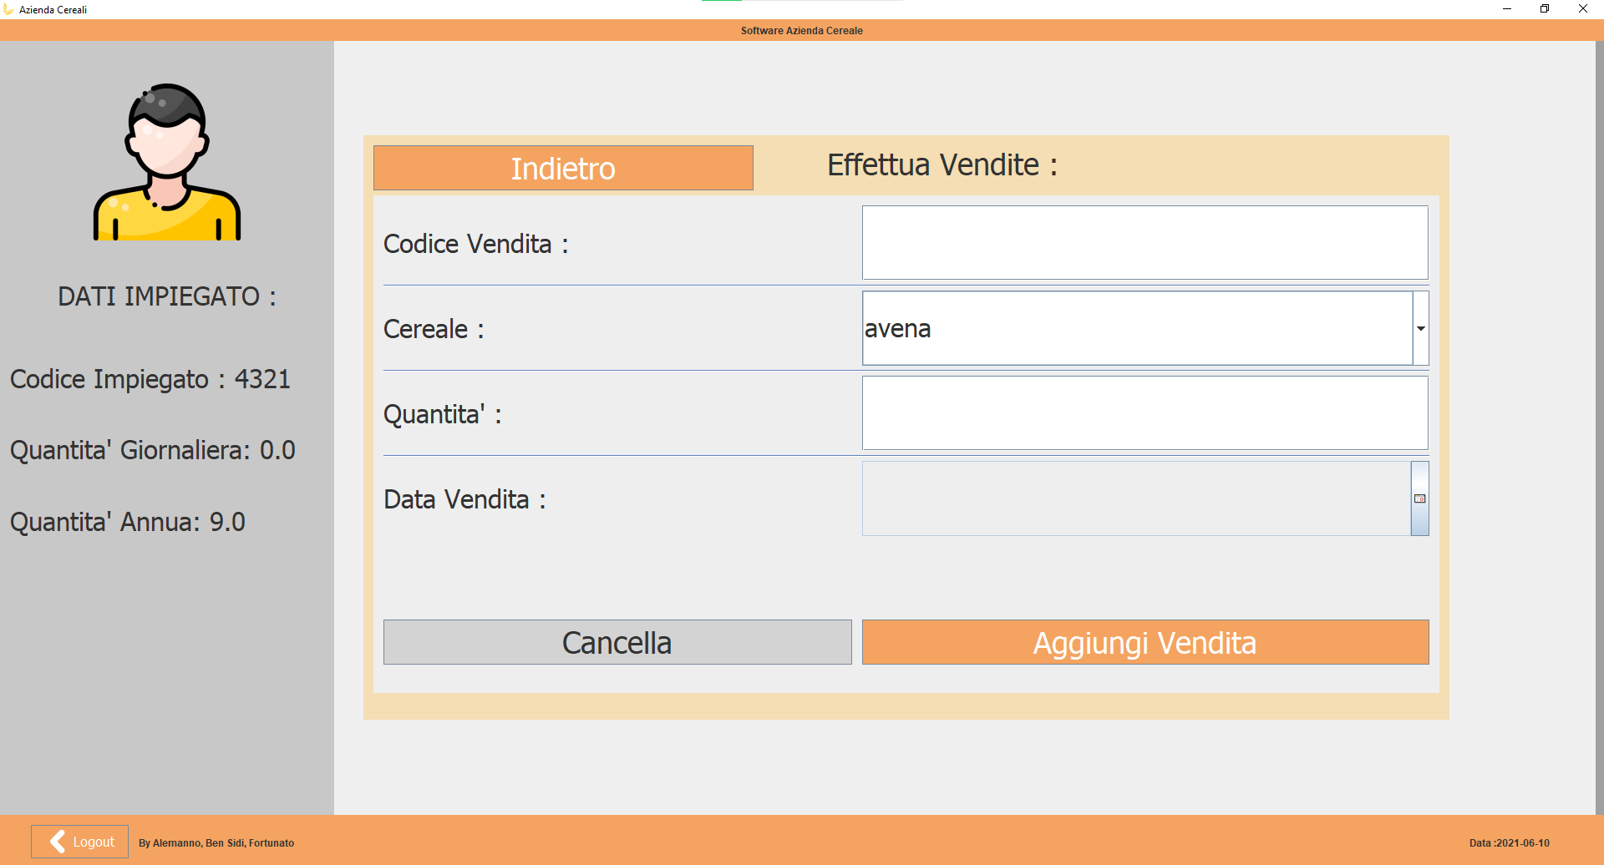

Nell'inserimento della vendita dovranno essere rispettati dei vincoli ben precisi:

* la quantità venduta di cereali non deve superare la quantità massima impostata per l’impiegato;
* la quantità venduta giornaliera non deve superare una certa quantità in base ai limiti impostati per un determinato cereale. Nel nostro caso, l’avena ha un limite di 30kg/g.
* Il codice di vendita deve essere univoco.

Nel caso in cui non vengono rispettati questi vincoli, compariranno dei messaggi di errore relativi ad essi.

Una volta inseriti i dati, verranno caricati sul database, e gli stessi potranno essere visualizzati con l’opzione visualizza vendite.

Osservazione: È possibile inserire una vendita già effettuata in passato (quindi con una data precedente all’attuale) ma anche una vendita futura.

**SCHERMATA VISUALIZZA VENDITE:**

Se l'impiegato seleziona "visualizzare vendite" verranno visualizzate in elenco tutte le vendite effettuate dall'impiegato che ha effettuato l'accesso.

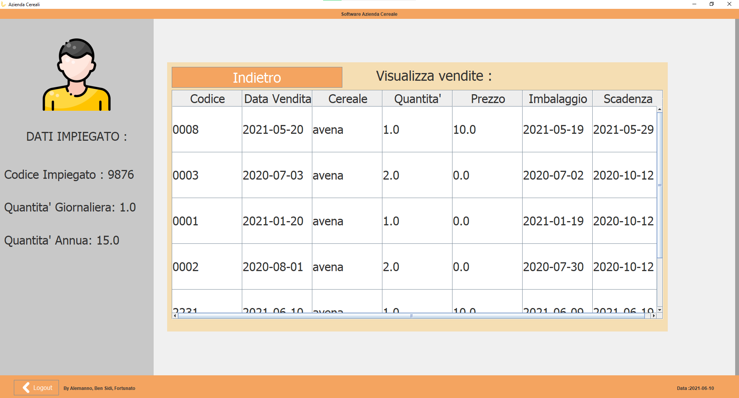

Il programma permetterà in qualsiasi momento, di effettuare il logout per poter effettuare il login da parte di altri impiegati.